和寒町地域おこし協力隊募集要領

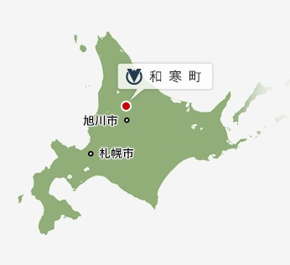
北海道和寒町（わっさむちょう）は、北海道の北側に位置している人口3千人弱の小さな町で、北海道の副都心の旭川市には車で1時間、ＪＲ宗谷線が走り、高速道路のインターチェンジがあるなど、交通の便が良い場所にあります。
気候は、春は桜色、夏は緑色、秋は紅く、冬は白銀へと四季がはっきりとした地域です。また、農業を基幹産業とした小さな町で 、自然豊かな田園風景が広がっています。作家三浦綾子氏の小説「塩狩峠」の舞台となった町でもあり、南瓜の作付け日本一を機に「かぼちゃの町」となり、雪の下で貯蔵することにより旨味と甘みが増したキャベツ、その名も「越冬キャベツ」の発祥町など、いくつもの楽しい面白いがあるのが和寒町です。
近年では、少子高齢化や人口減少が進み、地域力の低下が懸念されており、転出人口の抑制、転入人口の増加、出生率の改善といった課題を解決する必要があります。
このため、本町では、都市部の意欲ある人材を積極的に受け入れ、新たな視点・発想により、本町の魅力発信、移住・定住や関係人口の増加を図る活動やICTを活用したDX推進など、地域住民と協力しながら地域活性化・課題解決に向けた取組を行う地域おこし協力隊を募集します。

１．募集人員
２名
・移住の魅力創出発信クリエイター １名
・デジタル創出クリエイター １名

２．応募要件
次に掲げるすべての要件を満たす方
（１）現在３大都市圏をはじめとする都市地域等に居住し、委嘱後に和寒町内に生活拠点を移し、住民票を移動できる方
（２）普通自動車第1種運転免許（AT限定可）
（３）パソコン、モバイル端末で各種ソフトウェア（エクセル・ワード・SNS等）の操作ができ、地域住民とともに地域課題の解決及び地域活性化に関する活動を積極的に行うことができる方
（４）心身ともに健康な状態で、地域住民や企業等と協力しながら、地域を元気にするために意欲的に行動できる方
（５）協力隊任期終了後、和寒町に定住する意思のある方


３．業務概要
①移住の魅力創出発信クリエイター
活動エリア：和寒町内全域
活動拠点：和寒町役場総務課
活動内容：主に移住・定住に繋がる企画・活動に関すること
活動例：移住ポータルサイトや空き家情報ポータルサイトへの情報発信、移住・定住に関する相談対応、空き家の利活用、移住後の支援サポート、移住体験の企画・運営、移住関連パンフレット・PR動画の作成など

②デジタル創出クリエイター
活動エリア：和寒町内全域
活動拠点：和寒町役場総務課
活動内容：主に和寒町内のDX推進に関すること
活動例：デジタルを活用したまちづくりを推進するための企画立案（電子申請の普 及促進・ペーパーレス化・地域ポイント制度の創設・マイナンバーカード利活用）、企業と連携した関係人口の創出を推進する活動、デジタル化推進に関する課題の発掘、解決に向けたサポート、スマホ・PC教室などのデジタルデバイド対策など

４．業務イメージ
【１年目】
・町職員とともに業務を行いながら、町内関係団体・企業との関係づくりを行う。
・町内とのつながりを作り、各分野の地域の課題を見つける。

【２年目～３年目】
・各分野の課題を解決するための、企画・運営を主体的に行う。
・卒業（協力隊としての任期終了後）に向けた取り組み、活動を行う。

５．勤務条件等
（１）委 嘱 日 委嘱開始日から
（２）活動時間等 月160時間を基本とし20日以上を勤務
（３）活動の期間 委嘱日から最長３年間（毎年度契約更新）
※委嘱日については要相談とします。

６．勤務形態等
和寒町地域おこし協力隊設置要綱第２条に規定する地域協力活動従事者として委嘱（町との間に雇用関係は存在しません）
７．待遇
（１）報酬等月額291,000円を上限とし、ひと月の活動日数が20日に満たない場合は1日当たり14,550円が上限の日割り計算により支給
（２）活動期間中の国民健康保険税及び国民年金保険料について月額2分の1以内を補助するほか、和寒町地域おこし協力隊活動費補助金等交付要綱第4条に基づき活動に要する経費を補助します。

８．応募方法
次の書類を和寒町総務課まちづくり推進係に郵送または持参してください。
（１）履歴書（任意様式）
（２）住民票抄本
（３）普通自動車第１種運転免許証の写し
（応募書類は返却いたしませんので、あらかじめご了承願います。）

※応募締め切り
定員に達するまで随時募集

９．選考方法等
（１）書類選考：応募資格等の選考を行います。
（２）第１次選考：担当者との1次面接試験（オンライン方式を含）を行います。
（３）第２次選考：第１次選考で合格となった方を対象に、面接試験（オンライン方式を含）を行います。
（４）最終選考結果：第２次選考の結果を、対象者全員に文書で通知します。

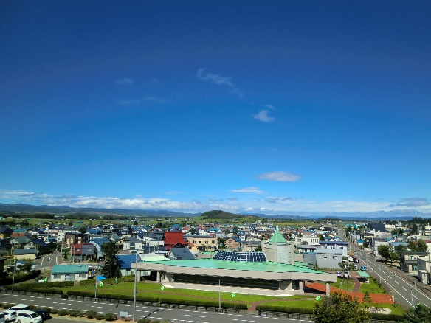
１０．提出先・連絡先等
〒098-0192
北海道上川郡和寒町字西町120番地
和寒町役場 総務課 まちづくり推進係
担当：後藤、村上
電話：0165-32-2421
FAX：0165-32-4238
e-mail：ki-kikaku@town.wassamu.hokkaido.jp

